山东省济南市2015届高三下学期第一次模拟考试
语文试题
一、(每小题3分，共15分)
1．下列加点词语的读音全都正确的一项是
A．打烊(yàng) 给予(jǐ) 芝麻糊(hù) 混水摸鱼(hún)
B．卡壳(qiǎ) 处暑(chù) 入场券(quàn) 虚与委蛇(wēi)
C．坊间(fāng) 眩晕(yùn) 扎小辫(zā) 萎靡不振(mí)
D．棕榈(lǘ) 名媛(yuàn) 一场雨(chǎng) 一哄而散(hòng)
2．下列各组词语书写正确的一项是
A．蛰伏 装帧 涸泽而渔 筚路蓝缕，以起山林
B．帽檐 搏弈 渡过难关 二人同心，其利断金
C．熟稔 荣膺 要言不烦 桃李不言，下自成蹊
D．松弛 坐镇 克尽职守 机不可失，时不再来
3．依次填入下面横线上的词语最恰当的一项是
(1)陈凯歌在主题产肃的历史片中，______赵本山、潘长江等喜剧演员出演片中角色，收到了理想的喜剧效果。
(2)我们必须学会如何在纷繁复杂的干扰中剥离出“演绎”的成分，去伪存真，_____真相， 呈现出万事万物的真实状态。
(3)李克强在廉政工作会议上强调，对不敢抓、不敢管、尸位素餐的干部，_____坚决采取 措施，为官不为的典型要曝光。
A．启用 厘清 一概 B．启用 理清 一律
C．起用 理清 一概 D．起用 厘清 一律
4．下列句子中加点成语使用正确的一项是
A．放寒假了，他终于踏上了海南的土地。海水清澈，风平浪静；沙白如絮，清洁柔软。于是，他乐不思蜀，久假不归。
B．有的揶揄是有伤害性的，如起绰号、叫诨名、说不三不四的话，这时候揶揄就会被当作是骚扰、欺凌、精神虐待。
C．一对豆蔻年华的姐弟，原本应该正在学校接受教育，却因为从小患上了一种奇怪的“软体病”而与学校无缘。
D．北京动物园科普馆推出以“羊村的故事”为主题的课堂活动，小游客和小动物近距离接触，洗耳恭听在它们身上发生的小故事。
5．下列句子没有语病的一句是
A．企业完成保健品注册通常需要2到4年，费用几十万到上百万元不等。如果是新品，则需要花费五年时间和高达300万左右的资金投入。
B．英国《金融时报》称，中国不动产登记条例的长期缺位，腐败官员得以藏匿大量房产，且被揭发的可能性很小。
C．在上海度过一个闪光的赛季后，迈克尔·比斯利找回了在NBA失却的自信。如今，摆在他面前的是去或留的抉择。
D．加拿大研究人员发现，当我们患感冒时，求助于止痛药，不但会让我们传播更多病毒，治疗时间也会更长，反而无助于康复。
二、(每小题3分，共9分)
家园城市
如何建设人类美好家园，是城市建设中一个迫在眉睫的重要问题，城市建设不仅是指建造物质环境，而且是指营造人们的精神家园，后者是城市文化建设的核心。
相对于西方发达国家，我们城市化起步较晚，但从20世纪80年代改革开放开始，城市化进程加快，发展迅速，伴随着我国城市化建设的飞速发展，相应的问题也产生了。这些问题概括起来主要是两个：一是城市的雷同，二是文化的缺失。两者又有着直接的关系，也就是说，城市的雷同是因为文化的缺失，而文化的缺失又表现为城市的雷同。
近年来，人们对高品质城市的追求越来越迫切，出现了建设山水城市、生态城市、绿色城市、健康城市、家园城市等多种呼声。其中家园城市最具代表性，这是因为家园城市涵容了其他几种城市类型的物质性特点，而且突出了对以文化为基础的、把城市打造成人们精神家园的理想追求。
家园城市必须具有充足的公共活动空间。城市的各种文化、教育、休闲、娱乐设施应满足各方面的需要，所以，设计者在注重学校、博物馆、图书馆、运动场等大型公共设施建设的同时，还应注意增加方便舒适、有亲切感的小尺度公共空间，如社区和街道的小公园、小广场、咖啡馆、茶馆等，以便于人与人之间的交流。现代城市发达的通讯网络方便了人们远距离即时交流，但这种单一的联络方式，无法慰藉人们孤独的心灵，也不能满足人们面对面“全信息交往”的渴求。所以必须创造人与人能够近距离直接交流的公共空间和娱乐休闲场所，以增加人们当面交流的机会，减少城市人的心灵疾病。
一个家园城市，应该做到布局合理，恰当处理建筑的虚与实之间的关系。然而，我国今天的城市被高楼大厦的钢筋水泥和玻璃幕墙“填满”了，建筑与建筑之间缺乏有想象力的、开阔的空间，人们走在路上，会感到非常压抑和无助。一个家园城市应当使生活于其中的居民得到精神上的放松和愉悦，心灵安逸，而不是压抑与紧张。
家园城市不可缺少城市传统。城市传统以民间艺术、市井生活、传统建筑、民风民俗等有形或无形的方式存在着，人们可以通过它们来读取城市“年轮”。这些传统，因其丰富的文化内涵，在城市发展中与城市文化和城市生活建立起密切的联系，成为城市的文化标志。有一位意大利建筑师说：“传统是城市的灵魂。”没有灵魂的钢筋水泥又怎能安放拥有灵魂的人类?人们对没有传统的城市必然会产生游离、漂泊、寄居的感觉，而拥有传统的城市才能让居住者有认同感、归属感，才是美好的家园。
如何满足城市居民深层次的审美需求，也是家园城市建设必须考虑的。城市是从自然中发展出来的一部分，把自然和城市巧妙地结合起来，才能满足城市居民对大自然的审美需求。另外，城市的各种线条、块面、色彩，以及绘画、雕塑、园艺乃至城市整体的节奏韵律等，可以让城市本身成为一个巨大的审美对象。
家园城市是一个新的概念，它是人们在反思和探索城市发展的过程中所提出的一种理想和追求，也是我们城市建设的主要目标之一。
6．下列对文章中心观点的概括，正确的一项是
A．营造人类的精神家园，是城市文化建设的核心。
B．我国城市化建设中的雷同化的弊端十分突出。
C．家园城市的建设必须要考虑四大方面的问题。
D．家园城市是凸显精神家园追求的城市建设新概念。
7．根据文意，下列做法不能体现“家园城市”内涵的一项是
A．新建小区附设幼儿园、小超市、健身广场，楼间绿地铺设鹅卵石小道，更有木质排椅供人休憩。
B．在城市文化广场旁边建设80层的商业综合体作为城市新地标的计划因破坏广场美感被否决。
C．建设“世界之窗”，微缩故宫、凯旋门、金字塔等世界知名文化景观，增加城市的历史感。
D．城市的南部山清水秀，进行保护性开发，成为人们假日休闲，放松身心，亲近自然的天然氧吧。
8．下列表述，不符合原文内容的一项是
A．城市文化的缺失造成了城市的雷同，可城市的雷同又是文化缺失的表现。
B．家园城市必须能够提供充足的小尺度公共空间来减少城市疾病的发生。
C．合理的城市布局，要恰当处理建筑的虚实关系，为人们营造开阔的空间。
D．城市传统是城市的文化标志，是让居住者有认同感、归属感的必要条件。
三、(每小题3分，共12分)
阅读下面的文言文，完成9～12题。
王思远，琅邪临沂人。尚书令晏从弟也。宋建平王景素辟为南徐州主簿，深见礼遇。景素被诛，左右离散，思远亲视殡葬，手种松柏。与庐江何昌宇、沛郡刘琏上表理之，事感朝廷。景素女废为庶人，思远分衣食以相资赡。
建元初，迁太子中舍人。文惠太子与竞陵王子良素好士，并蒙赏接。思远求出为远郡，除建安内史。长兄思玄卒，思远友于^{①}甚至，表乞自解，不许。及祥日^{②}，又固陈，世祖乃许之。
世祖诏举士，竞陵王子良荐思远及吴郡顾暠之。思远与顾暠之友善。暠之卒后家贫，思远迎其儿子，经恤甚至。邵陵王子贞为吴郡，世祖除思远为吴郡丞，以本官行郡事，论者以为得人。以疾解职，还为司徒谘议参军。高宗辅政，不之任，仍迁御史中丞。临海太守沈昭略赃私，思远依事劾奏，高宗及思远从兄晏、昭略叔父文季请止之，思远不从，案事如故。
建武中，迁吏部郎。思远以从兄晏为尚书令，不欲并居内台权要之职，上表固让。曰：“陛下矜遇之厚，古今罕俦。正以臣与晏地惟密亲，必不宜俱居显要。且亦缘陛下以德御下，故臣可得以礼进退……”上知其意，乃改授司徒左长史。
初，高宗废立之际，思远与晏闲言，谓晏曰：“兄荷世祖厚恩，今一旦赞人如此事，彼或可以权计相须，未知兄将来何以自立。若及此引决，犹可不失后名。”晏不纳。及拜骠骑，集会子弟，谓思远兄思微曰：“隆昌之末，阿戎^{③}劝吾自裁。若从其语，岂有今日?”思远遽应曰：“如阿戎所见，犹未晚也。”及晏败，故得无他。
思远清修，立身简洁。衣服床筵，穷治素净。宾客来通，辄使人先密觇视。衣服垢秽，方便不前；形仪新楚，乃与促膝。虽然，既去之后，犹令二人交帚拂其坐处。上从祖弟季敞性甚豪纵，上心非之，谓季敞曰：“卿可数诣王思远。”永元二年卒，年四十九。
——《南齐书》卷四十三列传第二十四王思远传》
注：①友于：兄弟之爱。②祥日：丧祭名。③阿戎：称堂弟，此指王思远。
9．对下列句子中加点词的解释不正确的一项是
A．思远求出为远郡，除建安内史 除：授予官职
B．思远不从，案事如故 案：查究
C．今一旦赞人如此事 赞：赞同
D．卿可数诣王思远 诣：拜访
10．下列句子中加点词的意义和用法相同的一项是
A．及祥日，又固陈，世祖乃许之
今其智乃反不能及
B．以疾解职，还为司徒谘议参军
洎牧以谗诛，邯郸为郡
C．且亦缘陛下以德御下
不出，火且尽
D．若及此引决，犹可不失后名
若入前为寿，寿毕，请以剑舞
11．以下六句话分别编为四组，全都属于体现王思远美德的一项是
①思远亲视殡葬，手种松柏 ②长兄思玄卒，思远友于甚至，表乞自解
③竞陵王子良荐思远及吴郡顾暠之 ④暠之卒后家贫，思远迎其儿子，经恤甚至。
⑤正以臣与晏地惟密亲，必不宜俱居显要 ⑥既去之后，犹令二人交帚拂其坐处。
A．①②④ B．①③⑤ C．②③⑥ D．④⑤⑥
12．对原文有关内容的理解和分析，下列表述不正确的一项是
A．景素对王思远以礼相待，等到他被杀，其女被废为平民，王思远以衣食资助养活她。
B．沈昭略贪赃徇私，思远据实弹劾，高宗、王宴等人让他停止做此事，思远不从。
C．建武年间，王思远跟从兄长王晏一起做尚书令，因不愿同居要职，他上书辞让。
D王思远曾经劝说王晏，但王晏没有吸纳他的建议，且颇为得意，最终落得失败的结局。

第Ⅱ卷(114分)
注意事项：
1．用黑色中性签字笔将答案直接写在答题纸上。
2．答题前将答题纸上的项目填写清楚。
3．本卷10个小题，共114分。
四、(24分)
13．把文言文阅读材料中加横线的句子翻译成现代汉语。(10分)
(1)宋建平王景素辟为南徐州主簿，深见礼遇。(3分)
(2)高宗辅政，不之任，仍迁御史中丞。(3分)
(3)衣服垢秽，方便不前；形仪新楚，乃与促膝。(4分)
14．阅读下面的唐诗，回答问题。(8分)
闲居遣怀十首
唐·姚合
身外无徭役，开门百事闲。
倚松听唳鹤，策杖望秋山。
萍任连池绿，苔从匝地斑。
料无车马客，何必扫柴关。
(1)诗中的“闲”体现在哪些地方?(4分)
(2)姚合的诗追求“静趣”，请简要赏析。(4分)
15．补写出下列名篇名句中的空缺部分。(6分)
(1)不畏浮云遮望眼，___________。 (王安石《登飞来峰》)
(2)鹏之徙于南冥也，水击三千里，_______，去以六月息者也。 (庄子《逍遥游》)
(3)__________，亦使后人而复哀后人也。 (杜牧《阿房宫赋》)
(4)出师未捷身先死，______________。 (杜甫《蜀相》)
(5)亦余心之所善兮，______________。 (屈原《离骚》)
(6)___________，必先利其器。 (《论语·卫灵公》)
五、(12分)
16．请简要概括下面图画的主题；不超过12个字。(3分)
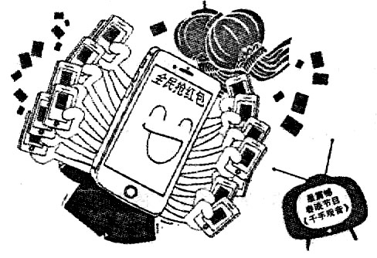

17．分别仿照下面画线的句子，在横线上填入恰当的句子，使上下文意连贯。(4分)
(1)___________________________________________________
从楚辞的浪漫里挽一缕星光，照亮湘夫人美丽的脸庞。
(2)___________________________________________________
从宋词的婉约里采一束芬芳，幽香醉红古道的斜阳。
关关雎鸠唱，窈窕淑女靓，
天尊不可问，时空无形象，
床前明月光，曾照我故乡，
庭院深几许，伊人在何方。
18．“任性”已经成为网络上使用频率最高的流行词之一，请根据语境，解释它的具体含意。(4分)
(1)在《政府工作报告》中，李克强总理说大道至简，有权不可任性。各级政府都要建立简政放权、转变职能的有力推进机制，给企业松绑，为创业提供便利，营造公平竞争环境。
(2)政协发言人吕新华在回应反腐问题时表示，党和政府以及群众在反腐问题上态度是一致的，套用一个网络热词，就是“大家都很任性”，在这点上大家没有分歧。
六、(18分)
阅读下面文章，完成19～22题。
幽 兰
雪小禅
幽兰两个字读出来，是有一种清香的。
有些文字，天生是带着植物的气息的。那么干净，那么透亮，脉络清晰。
人说空谷幽兰，那绝境处才是空谷。
低微，空无……是八大山人水墨中的孤山与凋枝，是四僧笔下的静寺与孤僧，是那春天一回头在人群中看到白衣黑裤的少年。
多少佳篇美辞说过幽兰?说出的幽兰还有芬芳，而说不出的幽兰，是在早春里，一个人，做一朵自由行走的花，愈行愈远愈无声了……
听班得瑞的《安妮的仙境》，想必里面是有幽兰的，那音符是安静的。
有一次和冬、虹去天津的大胡同，又脏又乱的电梯间，刹那听到了仙乐。——是恩雅的声音。早春，海河上的冰还没有化，很多无所事事的男人在钓鱼。恩雅的声音像早春的幽兰，仙风遗骨，连一点人间烟火气也不想赐予。可是，足够了!在这又乱又热闹的大胡同里!突然听到恩雅，仿佛神同在。
倒极爱这烟火里的幽兰了。
幽兰，还是月白风清的晚上，一个人，点了一支烟。抽或不抽，不重要。与时间做缠绵的情人。懒懒地倒在蓝色的沙发垫上，笑到万籁俱寂。自己和自己缠绵成一株别样的植物。最好是兰吧。有清凉的懒散和美意，有些许的孤岚和寂好。似读六朝的古书，没了年龄，没了性别，亦没了时间……
张岱说：“人无癖，不可与交，以其无深情也；人无疵，不可与交，以其无真气也。”但真气之人甚少。天地茫茫，水太浊，人亦太浊，那真气游荡着，不易附于人身。深情亦少，慢慢地冷漠麻木，慢慢地变成僵硬的死的一块石头或木头。不为所动，哪怕爱情。
不，一切不是浮云。
那真心的花儿，那为谁刮起的一夜春风，那耀眼的花蕊，那密密麻麻的美丽——那不动声色的爱与哀愁。
笔笔存孤，迷恋崇尚生气、真气。张岱又说：“盖文之冰雪，在骨，在神。”人又何尝不是?那幽兰，是一脉蓝幽幽的骨络，伸展着，散发着妖一样的媚。
如果光阴把一切席卷而去，最后剩下的，一定是一抹幽兰。如果爱情把一切席卷而去，最后留下的，也定是带着蓝色记忆的最初的心动。幽兰的本性，就是真心，就是无意间的那个好。
幽兰是曲终人散后，江上数峰青。那数峰青中，有人是最青的那一枝，尽管素面薄颜，难掩干净之容，似纤手破开新橙，有多俏，有多妖，亦有多么的素净与安好。
那心底深处的幽兰，其实早就见到过无限的美，无限的妙。——天地空间，宇宙茫茫，曾经似《圣经》中《出埃及记》那样，一意孤行的浩瀚汹涌磅礴……米开朗基罗画那些穹顶壁画，画那些圣经中的美与寂静，年年如此，再下来时，背已驼掉了，但他的心中，长满幽兰的清草。
到欧洲的人，去看那些穹顶时，往往被震撼到无语。陈丹燕在自己的欧洲系列散文中写过一句话：“颓败，但有一种直指人心的美。”这句话真好，幽兰就是这种味道。明明过期了，明明颓败了，然而天地大美见过，甜腻也见过，萧酸也尝过……是时候收梢了，是时候和所有的过去道一声晚安了。
就这样感觉到光阴的脆弱。以幽兰之心——像陆小曼的晚年，受尽了一生的颠簸与流离之后，把前半生的奢华用后半生的寒酸来偿还。素衣裹身，冷心缠绕，哪管别人冷箭射来，不发一言。她的晚年，把自己过成一朵看似妖柔实则敦厚的兰花，不卑不亢之间，完成了人生的轮回。
就像张岱，是这个世界最懂的看客。站在地下，看高台上热烈的演出完毕，驾着自己的夜航船，去西湖的湖心亭去赏雪了。
我们，穷尽一生，不过是走向内心的幽兰——走到了，推门进去，看到自己内心里，那浩瀚的，温暖的故乡。
19．作者笔下的幽兰具有怎样的特点?请简要概括。(4分)
20．理解下列语句在文中的含意。(4分)
(1)颓败，但有一种直指人心的美。
(2)我们，穷尽一生，不过是走向内心的幽兰。
21．在文中作者几次谈到张岱及其文句，有何用意?(4分)
22．本文语言颇具特色，请举例赏析。(6分)
七、(60分)
23．阅读下面的材料，按照要求写作。
6年前，从小喜欢拆分机械的周浩放弃北航，遵从父命考入北京大学生命科学院，却因没兴趣而痛不欲生。3年前，因种种限制在北大转工科院不成的周浩从北京大学退学，转学到北京工业技师学院。没有接触过数控技术的他，每天十几个小时都“钉”在实验室里研究机床，几个月后就让已学了两年多的其他同班同学望尘莫及了。今年，周浩通过校内的层层选拔，以优异的成绩进入第六届全国数控技能大赛决赛，并在全国811名选手中脱颖而出，拿到了冠军，即将毕业成为一名技师。
这则材料，引发你了哪些思考与感悟?请选择一个角度构思作文。要求：立意自定，文体自选(除诗歌外)，题目自拟；不要脱离材料的内容及含意的范围，不得套作，不得抄袭，不少于800字。
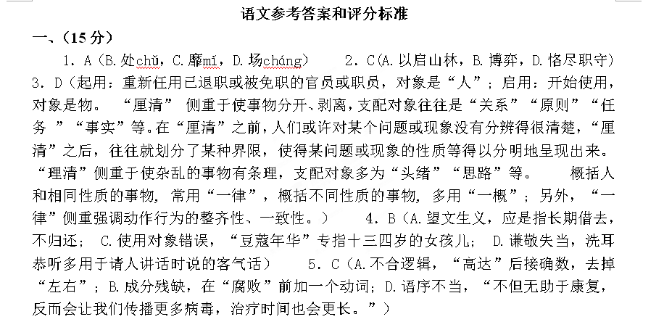
二、（9分）
6. D 7.C 8.B
三、（12分）
9.C（辅助，帮助） 10.B（因为。A.才，副词/竟然，副词； C.况且，表递进连词/将要，副词； D.如果，表假设关系连词/你，代词） 11.A（③竟陵王子良推荐 ⑥王思远过分爱干净） 12.C（没有跟从兄长一起做尚书令）
四、（24分）
13.（1）宋朝时建平王刘景素征召王思远为南徐州主簿，很被以礼相待（看重）。 注：“辟”“见”“礼遇”等重要词语译错一处扣1分，共3分。 （2）高宗辅佐治理政务后，没有重用王思远，依然迁任他为御史中丞。 注：“辅政”“不之任”“迁”等的翻译，注意特殊句式的调整。错一处扣1分，共3分。 （3）如果来人衣服有污垢，他就想法不上前接近；如果来人仪表整洁新鲜，他才愿意促膝相谈。 注：一句 1分，共4分。
14.（1）听鹤唳，（1分）；望秋山，（1分）；赏绿萍，（1分）；看青苔，（1分）。 （2）环境幽静：听鹤唳和望秋山，动静结合，以动衬静；满池的绿萍，斑斑点点的青苔，静态的景物，更是环境幽静的体现。（2分） 心境清静：没有徭役的烦扰，清闲；“料无车马客”没有人事官场往来，心里清净。环境清静是心灵清静的折射，对“静趣”的追求，表现了诗人对隐逸生活的喜爱。（2分） 注：两个方面各2分，意思对即可。
15.（1）只（“自”也对）缘身在最高层 （2）抟扶摇而上者九万里 （3）后人哀之而不鉴之 （4）长使英雄泪满襟 （5）虽九死其犹未悔 （6）工欲善其事 注：每条横线1分，共6分。此小题多写、少写、写错均不得分。
附译文：
王思远，是琅笽临沂人。尚书令王晏的堂弟。王思远被宋朝时建平王刘景素征召为南徐州主簿，很被以礼相待（看重）。景素被杀后，手下人东逃西散，王思远亲自负责他的殡葬事宜，又亲手在他墓上种植松柏。并和庐江何昌宇、沛郡刘琏上表为其说明，感动了朝廷。景素的女儿被贬为平民，王思远拿自己的衣食去资助养活她。
建元初年，调任太子中舍人，文惠太子和竟陵王萧子良平素喜欢结交名士，王思远很受他们赏识和接纳。王思远请求出仕边远郡县，被任命为建安内史。长兄王思玄死，王思远兄弟之情甚笃，上表恳请辞官，未被准许。到了祭日，又坚决请求，世祖这才准奏。
世祖下诏推选人才，竟陵王萧子良举荐了王思远及吴郡的顾暠之。王思远和顾暠之很友好。暠之死后家中贫困，王思远把他的儿子接来，照顾得非常周到。邵陵王萧子贞为政吴郡，世祖任命王思远为吴郡郡丞，以本官行郡事，舆论都认为他是最适当人选。（思远）后因病辞职，还京任司徒谘议参军。高宗辅佐治理政务后，没有重用王思远，依然迁任他为御史中丞。临海太守沈昭略贪赃徇私，思远便据实弹劾，高宗和思远堂兄王晏以及昭略叔父沈文季都请他别这样做，思远不从，依然像以前一样调查此事。
建武年间，王思远迁任吏部郎。他考虑到堂兄王晏现为尚书令，便不想和他都在中央任要职，上表坚决辞让，他说：“陛下对我的厚爱，古今难比。只是因为我和王晏关系亲密，的确不宜都居要职。而且也是因为陛下以德统率臣下，所以臣下才敢以礼选择进退。”皇上理解他的心思，于是改任王思远为司徒左长史。
当初，高宗施行废立君主的时候，王思远和王晏闲聊，他对王晏说：“哥哥蒙受世祖厚恩，今日一旦帮助别人做这种事情，他也许可以权且任用你，但不知你将来如何立身。如果现在自杀，还能够挽回以后的名声。”王晏没有采纳。王晏后来当上骠骑将军时，集会本家子弟，对思远之兄思微说：“隆昌末年，阿戎劝我自裁，我如果听他的话，岂有今日。”思远立即接道：“像我所预见的那种后果，还在后头呢！”后来王晏事败，思远因此没受连累。
王思远为人清修，立身简洁。衣服桌椅之类，极其素净。有宾客来访（交流），他总要派人先暗作观察，如果来人衣服有污垢，他就想法不上前接近，如果来人仪表整洁新鲜，他才愿意促膝相谈。虽然如此，此人走后，他还要让二个仆人用苕帚反复清扫那人的坐处。皇上的从祖弟弟萧季敞性情豪纵，皇上心里不满，就对他说：“你可以多去拜访王思远几次。”
永元二年（思远）去世，当时四十九岁。
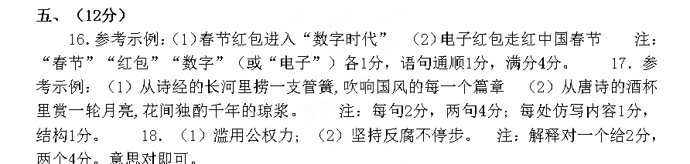六、（18分）
19.清香（芬芳）；低微；空无（仙风道骨）；本真（真气）；妖媚；干净（素净）；敦厚。注：答对一点得1分，共4分。 20.（1）过期、颓败，却有品味过各种滋味（生命境遇）的宁静和美震撼人的内心。（2分） （2）我们一生的终极追求，就是走向本真，走向宽容和慈悲的世界。（2分） 注：意思对即可。 21．张岱认为人应该有深情和真气，有风骨和神韵，（2分）屡次谈及张岱， 突出强调了作者对张岱观点的认同，（1分）表达了作者对本性真心、美好的欣赏和追求。（1分） 注：意思对即可。 22.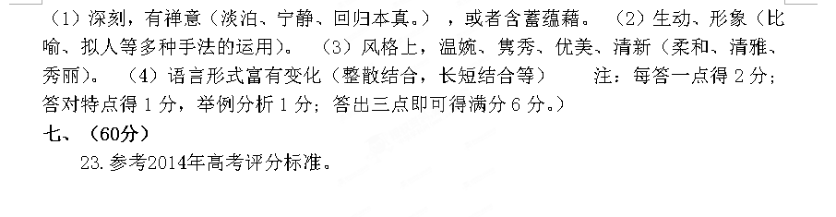
欢迎访问“高中试卷网”——http://sj.fjjy.org

